DOSSIER DE CONSULTATION DES ENTREPRISES

LISTE DES PIECES GRAHIQUES

REFECTION DES REVETEMENTS MURAUX DES SALLES DE CLASSE AU R+1 &R+2 DU BATIMENT J

MAITRE D’OUVRAGE
LYCEE JEAN JAURES
25, rue Lecocq
95 10 – ARGENTEUIL
Représentant du Maître d’Ouvrage MOuv :
Mme ETCHECOPAR, Fondée de pouvoir

MAITRE D'ŒUVRE
REGION ILE-DE-FRANCE - POLE LYCEES
Sous-direction Territoriale Ouest
Direction du Patrimoine
Et de la Maintenance

LOT UNIQUE TCE :
01 Plan masse : Localisation bâtiment J
02 Plan R+1 & R+2 : Localisation des salles de classe

M.Ouv | Dossier Consultation Entreprise | MOe
LYCEE JEAN JAURES  25, rue Lecocq  95 104 - Argenteuil  Tél : 01 39 98 50 00 | 00 : Liste des piècesgraphiques | Mr BRINJEAN Ugo
 | Réfection des revêtements muraux salles de classe bât J | Mai 2019

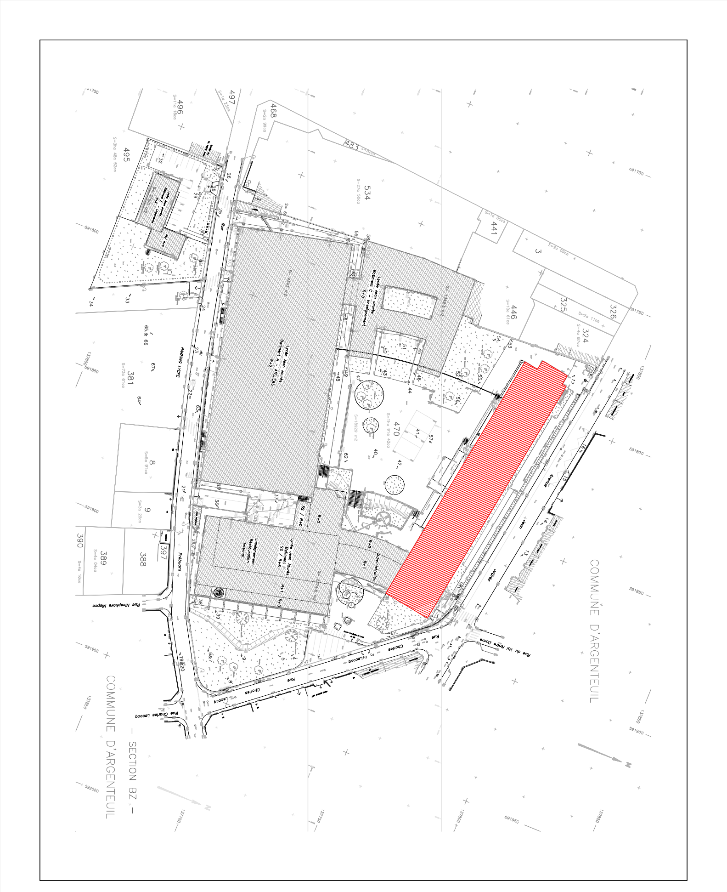

M.Ouv | Dossier Consultation Entreprise | MOe
LYCEE JEAN JAURES  25, rue Lecocq  95 104 - Argenteuil  Tél : 01 39 98 50 00 | 01 Plan masse : Localisation bâtiment J | Mr BRINJEAN Ugo
 | Réfection des revêtements muraux salles de classe bât J | Mai 2019

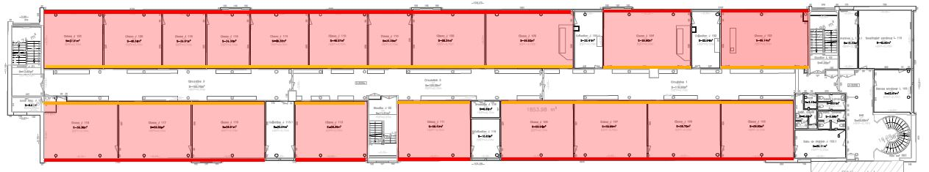
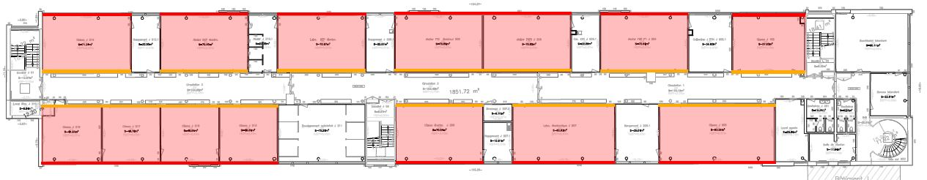
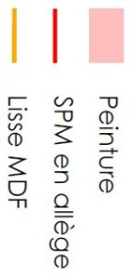

M.Ouv | Dossier Consultation Entreprise | MOe
LYCEE JEAN JAURES  25, rue Lecocq  95 104 - Argenteuil  Tél : 01 39 98 50 00 | 02 Plan R+1/R+2 : Localisation salles de classe | Mr BRINJEAN Ugo
 | Réfection des revêtements muraux salles de classe bât J | Mai 2019

